ГБОУ Гимназия №1505
«Московская городская педагогическая гимназия-лаборатория»

Диплом
Исследование зависимости кпд водородного двигателя от кинетики горения водорода.

автор: ученик 10 класса «А»
Гаврилкин Григорий
Руководитель: Ветюков Д.А.

Москва
2015
Содержание
Введение
1. Тепловые двигатели и законы важные для их описания.
1.1 Принцип работы теплового двигателя
1.2 Принцип работы двухтактного двигателя внутреннего сгорания
1.3 Газовые законы, необходимые для моделирования процессов двс
1.4 Особенности различных видов топлива
1.5 Горение топлива
1.6 КПД теплового двигателя
2. Описание математической модели двс и ее применение для исследования кпд.
2.1 Геометрия модели
2.2 Связь равномерного вращения вала с гармоническими колебаниями поршня
2.3 Связь между координатой поршня и работой топлива
2.4 Связь между температурой и работой при адиабатном сжатии
2.5 Температура газа во время такта расширения с выделением тепла
2.6 КПД модели
2.7 Исследование скорости сгорания топлива на величину кпд
3. Заключение
4 Список литературы
Введение
В наше время нельзя обойтись без автомобиля. Этот факт связан с тем, что у человечества появилась потребность передвигаться на большие расстояния. Для удобства перемещения люди стали создавать всевозможные транспортные средства, одним из которых является автомобиль. Никакой автомобиль невозможен без двигателя.
Сейчас используется огромное множество двигателей, основным из которых является двигатель внутреннего сгорания.
Двигатели внутреннего сгорания работают на разных видах топлива. Наиболее традиционный – бензин, все более широко используется дизельное топливо и газ, но последнее время появляются все более экзотические виды, такие как водород. Величина, характеризующая отношение полезной работы двигателя, к затрачиваемой для его получения химической энергии топлива, называется КПД двигателя. На данный момент каждый производитель автомобилей пытается создать машину, КПД которой будет более высоким, чем у других производителей. Такой транспорт будет более экономичным и будет дешевле обходится в обслуживании.
Как уже говорилось, на сегодняшний день главным образом используются бензиновые и дизельные двигатели. Сейчас, более 40% всей добываемой нефти, идёт на изготовление топлива для автомобилей. Однако нефть - это иссекаемое полезное ископаемое, и поэтому сейчас люди активно пытаются искать замену нефти. Одной из них является водород, который обладает рядом преимуществ. Главное из них – это то, что выхлопы в водородных двигателях не токсичные, в отличие от двигателей, работающих на углеводородном топливе.
Водород воспламеняется при меньшей температуре,¹ из-за этого реакция сгорания водорода протекает быстрее, чем реакция сгорания углеводородных соединений (скорость химической реакции всегда пропорциональна температуре). Другими словами кинетика горения водорода отличается от кинетики сгорания углеводородного топлива, что может влиять на характеристики двигателя, в том числе и на его кпд.
Целью данной работы является исследование того, как время сгорания топлива в двс влияет на кпд двигателя. Получив ответ на этот вопрос мы сможем понять будет ли водородный двигатель иметь больший кпд по сравнению с традиционным бензиновым.
Для достижения поставленной цели, было запланировано создать математическую модель работы двигателя внутреннего сгорания в которой можно менять время сгорания топлива и с ее помощью исследовать зависимость кпд двигателя от времени сгорания топлива.

1. Применение водорода в качестве топлива для автомобилей. Особенности двс при работе на водороде. Режим доступа: http://www.cleandex.ru/articles/2010/08/05/the_use_of_hydrogen_as_a_fuel_for_cars, свободный. Данные соответствуют 10.02.2015.
Глава 1. Тепловые двигатели и законы ,важные для их описания.
1.1 Принцип работы теплового двигателя
Чтобы система совершала механическую работу, за счет изменения своей внутренней энергии, рабочие тело системы нужно нагревать, то есть отдавать ему тепло, это происходит от нагревателя, его температура называется T₁.
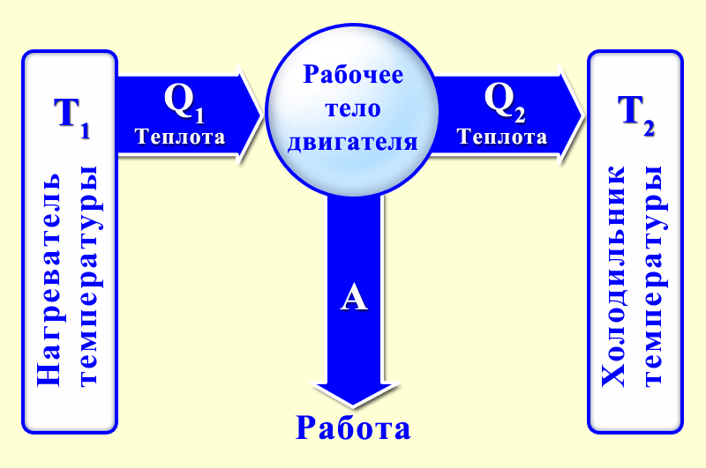
При нагревании рабочее тело начинать отдавать свою внутреннюю энергию на совершение работы(-∆U=A₁). Для того чтобы рабочее тело снова смогло совершить механическую работу, его внутреннюю энергию необходимо снова повысить, путем совершения над ним работы(-A₂=∆U). При совершении рабочем телом работы, а затем совершении работы над ним, итоговая работа будет равна 0 (A=A₁-A₂).
Следовательно необходимо, чтобы работа самого раб. тела была больше, чем работа над ним. Для этого нужно, чтобы раб. тело отдавало тепло(отдает тепло в холодильник Т₂) , тем самым уменьшая свою внутреннюю энергию, из-за этого работа, необходимая для увеличения его внутренней энергии будет меньше, чем работа самого раб. тела.
Рис.1 Схема работы теплового двигателя

1.2 Принцип работы двухтактного двигателя внутреннего сгорания
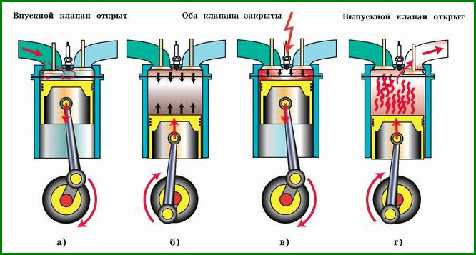
Принцип работы двухтактного двигателя достаточно прост. Двигатель состоит из коленчатого вала, поршня, и камеры сгорания. Поршень крепится на шатуне к коленчатому валу таким образом, что линейное перемещение поршня вызывает вращательное движение коленчатого вала. Над поршнем находится камера сгорания, в которую через клапаны поступает топливная смесь, и через другие клапаны отработавшая смесь выходит из двигателя. Работа такого двигателя совершается в 2 такта. Сначала поршень двигается вниз и в камеру сгорания поступает топливо. Пониженное давление, которое возникает из-за увеличения объема камеры сгорания, открывает клапан, через который поступает топливо. Второй такт происходит, когда поршень движется к верхнему положению, тем самым сжимает топливную смесь. При максимальном сжатии смесь воспламеняется и из-за резкого увеличения объема, она оказывает давление на поршень, который начинает перемещаться вниз. В момент движения поршня вниз открывается выпускной клапан, из-за повышенного давления в камере сгорания, и отработавшие газы выходят из двигателя. Дальше поршень продолжает движение вниз, при котором открывается впускной клапан и цикл повторяется. При исследовании процессов, происходящих в двигателе, не учитывается, тепло, которое выделяется при сжатии топлива (адиабатический процесс). Топливо отдает тепло, только в такт, расширения, благодаря химической реакции горения.
Рис.2 Такты работы двигателя

1.6 Газовые законы необходимые для моделирования процессов в двс.
Чтобы моделировать процессы, происходящие в двигателе, будем считать, что топливо является моделью идеального газа. Тогда для топлива справедливо уравнение.
РV=(m/M)RT (1)
Адиабатический процесс
Адиабатический процесс – процесс, при котором система теплоизолирована. Система не получает и не отдает тепло. В реальности адиабатический процесс должен проходить достаточно быстро, что система не успевала отдавать или получать тепло. Первое начало термодинамики для адиабатического процесса можно записать в виде:
∆U=A (2)
1.9 Особенности различных видов топлива.
Высшая теплотворная способность
кДж/кг
Бензин
47 300
Водород
141 800
Различные виды топлива отличаются по температуре самовоспламенения и теплотворной способности. Например, бензин в двигателе воспламеняется при температуре 610, а водород при 530. ² Водород обладает также обладает большей теплотворной способностью чем бензин, на рисунке видно, что количества тепла, выделяющегося при сгорании водорода на много больше, чем бензина.
Рис.3 Теплотворная способность бензина и водорода
2. Температура самовоспламенения. Режим доступа: http://fas.su/page-51, открытый. Данные соответствуют 25.04.2015.
Горение топлива
Процесс сгорания топлива в двигателях проходит в несколько этапов. Первым этапом является воспламенение. Во время этого этапа температура газа меняется совсем не много. Этап заканчивается, когда воспламенится 7-8% смеси. Далее начинается второй этап. Этап совершается очень быстро и температура смеси сильно возрастает. Для бензиновых двигателей продолжительность второго этапа составляет 25-30% такта расширения. Водород, в свою очередь, сгорает в 3-4 раза быстрее бензина, следовательно для водородных двигателей продолжительность второго этапа будет составлять 8-10% такта.
1.5 КПД теплового двигателя
Коэффициент полезного действия – физическая величина, которая позволяет сравнивать и оценивать различные двигатели, в том числе и тепловые. Кпд теплового двигателя равен отношению полезной работы двигателя, к теплу, которое выделяется при сгорании топлива.
Ƞ=Aполезная/Q (3)

Глава 2
Описание математической модели двс и ее применение для исследования кпд.
Рассмотрим математическую модель, описывающую работу двигателя внутреннего сгорания

2.1 Геометрия модели
Камеру сгорания будем рассматривать как цилиндрическое тело. Коленчатый вал - равномерно вращающаяся окружность. Окружность соединена c поршнем, закрывающим цилиндр. Два такта поршня составляют один оборот коленчатого вала. Мы будем моделировать работу двигателя в течение одного оборота вала (сжатие и расширение сопровождаемое выделением тепла при сгорании топлива). Расчет начинается, когда газ максимально расширен. Будем рассматривать вращение вала с постоянной скоростью. После одного полного поворота параметры модели обнуляются, а расчеты повторяются.

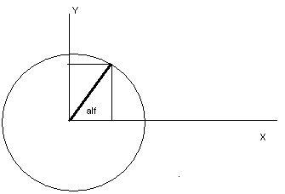
2.2 Связь равномерного вращения вала с гармоническими колебаниями поршня
В модели будем производить расчет каждый цикл. Представим вал как окружность с радиусом r и будем проворачивать ее на малый угол ∆alf один раз за цикл. Так как угол поворота коленчатого вала (alf) равен сумме малых углов поворота, тогда рассчитаем координата (Х,Y)относительно alf
(X,Y)
Рис .4 схема коленчатого вала
(Хц, Yц)

X=Х_{ц} + r*cos (alf) (4)
Y=Yц + r*sin (alf) (5)
Зная координату Х,Y и длину шатуна(L), рассчитаем координату поршня, воспользовавшись формулами (4) и (5).
Xp=X+√(L-(Y-Yц)) (6)
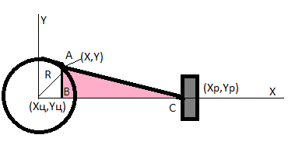

Заметим, что поршень колеблется вдоль одной оси с постоянной частотой и периодом, из-за одинаковой скорости вращения коленчатого вала.
Рис.5 Положение поршня относительно вала

2.3 Связь между координатой поршня и работой водородного топлива
Рассчитаем работу газа, совершенную за один цикл.
∆A=P∆V (7)
Выразим давление из формулы (1) и подставим в уравнение для расчета работы (7) , получим следующую формулу.

∆A=(m/M) RT*(∆V/V) (8)
Заменим в формуле (8) отношение изменения объема за цикл и всего объема газа на отношение координат поршня. Тогда формула (8) будет иметь вид:
∆A=(m/M) RT *(∆Х)/Х) (8.1)
Причем работа в разных тактах отличается по знаку, так как изменение координаты поршня в разных тактах отличается по знаку, а работа за весь цикл равна 0.

2.4 Связь между температурой и работой при адиабатном сжатии
Во время такта сжатия - процесс адиабатный. Рассмотрим один цикл такта сжатия. Тогда по первому закону термодинамики, внутренняя энергия водорода растет за счет работы, которую совершает поршень по сжатию газа.
∆U=∆A (9)
Зная, что изменение внутренней энергии происходит за счет изменения температуры, выразим изменение температуры за цикл.
∆T=∆U/(5/2 (m/M)R) (10)
Далее подставим работу за цикл из формулы (8.1) в формулу (9) и после этого выразим изменение температуры за цикл из формулы (10).
∆T=T*(∆Х/(Х)*5/2 (11)
Таким образом мы рассчитали изменение температуры за один цикл. В данной формуле присутствует температура газа. Так как температура газа складывается из изменений температур за цикл, то каждый последующий цикл температура газа меняется, а поэтому каждый раз меняется изменение температуры. В начале цикла берется заданное значение температуры.

2.5 Температура газа во время такта расширения с выделением тепла.
В модели, в условие задается количество теплоты, которое выделяется за два такта работы двигателя. Обозначим это тепло, выделившиеся во время сгорания водорода за Q. Обозначим минимальное количество теплоты, которое выделится за цикл q . Из 1 главы известно, что водород сгорает за 0.1 такта расширения. Тогда:
q=Q∆alf /(0.1PI) (12)
Заметим, что при уменьшении или при увеличении времени сгорания водорода, q меняется. Если тепло выделяется только за 0.1 такта расширения то, при угле от 2*PI до 2.1*PI поворота коленчатого вала изменение внутренней энергии газа тратится на работу водорода по расширению, и на процесс выделения тепла путем воспламенения. Тогда первый закон термодинамики для цикла на этом промежутке выглядит так:
∆U=∆A+q (13)
Для такта расширения в промежутке от 2*PI до 2.1*PI аналогично выразим изменение температуры. В формулу (13) подставим формулу (8.1) и формулу (12).
∆T=5/2T(∆Х/Х)+q/(5/2(m/M) R) (14)
Видно, что во время первого такта изменение температуры отличает от изменения температуры во втором такте за счет сгорания топлива.
2.6 КПД модели
Заключительным этапом модели является расчет ее кпд. В конце цикла модель подсчитывает полезную работу, совершенную газом. Полезная работа складывается из суммы всех работ газа за все циклы. Кпд модели рассчитывается по формуле (3).

2.7 Исследование скорости сгорания топлива на величину кпд.
В теоретической главе была определена скорость горения водорода за такт расширения, она составляет 0.1 всего такта расширения, поэтому угол поворота, в течение которого происходило тепловыделение, равен 0.1 угла поворота всего такта расширения (0.1*PI). В построении модели, угол, при котором выделялось тепло, использовался для нахождения изменения температуры, которая нужна была для расчетов работы, совершенной газом. Работа в свою очередь влияла на кпд модели. Таким образом, величина угла, при котором происходило тепловыделение, влияет на величину кпд модели.
Теперь исследуем, каким образом скорость сгорания водорода влияет на кпд модели. Для этого будем изменять скорость сгорания водорода за такт расширения. Ниже в таблице представлены разные величины угла, при котором сгорает водород. Минимальное - 0.05*PI, максимальное – 0.5*PI. Для каждого угла рассчитывает кпд модели.

Alf( в долях PI) | 0.05 | 0.1 | 0.15 | 0.2 | 0.25 | 0.3 | 0.35 | 0.4 | 0.45 | 0.5
Kpd(%) | 35,86 | 35,27 | 34,43 | 33,39 | 32,18 | 30,86 | 29.46 | 26.94 | 25.78 | 24.56

В таблице наблюдается, что при увеличении угла с тепловыделением заметно понижение коэффициента полезного действия. Это объясняется тем, что при увеличении угла, одинаковое количество тепла выделяется за большие промежутки времени. Это приводит к уменьшению q. Вследствие этого уменьшается изменение температуры и уменьшается работа, таким образом при уменьшении работы численное значение коэффициента полезного действия падает.
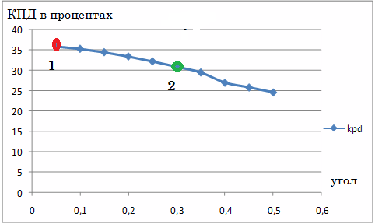
На графике показана зависимость кпд от скорости сгорания топлива, по графику можно отчетливо сказать, что чем меньше время сгорания топлива, тем больше кпд модели.
Так как топливо в модели отличается только скоростью сгорания, то данная кривая состоит из точек, каждая из которых соответствует кпд для разных видов топлива.
Точка 1- кпд водородного двигателя. Примерно 35%.
Точка 2 – кпд бензинового двигателя. Примерно 30%.
Из этого видно, что разница в модели между кпд водородного двигателя и бензинового около 5 процентов.

Заключение
Поставленные задачи исследовательской работы выполнены. Построена модель, которая приближенно описывает процесс работы двухтактного двигателя внутреннего сгорания. Рассчитан кпд данной модели. Поставленная цель также достигнута. Выявлена зависимость кинетики горения водорода на кпд двигателя.
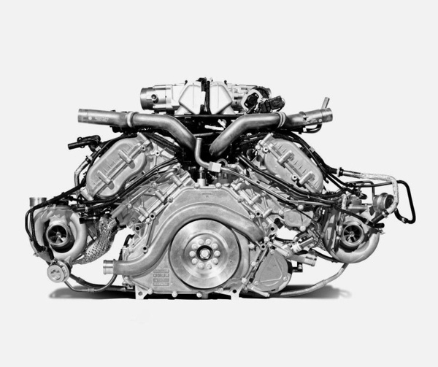
Как я выяснил в исследовательской работе кпд водородного двигателя больше кпд бензинового примерно на 5 процентов. Однако сейчас, всевозможные модификации бензинового двигателя, например воспламенение за счет сжатия топлива, как в дизельном двигателе, позволили достичь значения кпд около 42%. Безусловно, такой двигатель имеет преимущества над водородным. Но так как водород при сгорании не отравляет окружающую среду вредными веществами, и данный элемент находится в изобилии на нашей планете, то можно считать, что использование водорода в качестве топлива будет актуально в будущем.
Рис.6

Список литературы
1) Справочник школьника. 5-11 классы. Точные науки: Математика. Физика. 2010. Раздел Основы Термодинамики 394-406 стр.
2) Альтернативные двигатели.https://blamper.ru/auto/wiki/dvigatel/vodorodnyy-dvigatel-3019 ссылка действительна на 05.11.14.
3) Процесс сгорания топливаhttp://ustroistvo-avtomobilya.ru/e-kspluatatsionny-e-materialy/protsess-sgoraniya-topliva/ ссылка действительна на 16.02.2015
4) применение водорода в качестве топлива для автомобилей http://www.cleandex.ru/articles/2010/08/05/the_use_of_hydrogen_as_a_fuel_for_cars ссылка действительна на 10.02.2015
5)бензиновый двигатель может превзойти дизель http://sfw.so/1149011738-benzinovyy-dvigatel-mozhet-prevzoyti-po-effektivnosti-dizel.html ссылка действительна на 10.04.2015
6) Температура вспышки, воспламенения, самовоспламенения, застывания, плавления, размягчения http://studopedia.ru/3_25511_temperatura-vspishki-vosplameneniya-samovosplameneniya-zastivaniya-plavleniya-razmyagcheniya.html ссылка действительна на 26.04.2015

